หน่วยการเรียนรู้ที่ 1 การแก้ปัญหา
แผนการจัดการเรียนรู้ที่ 7
เรื่อง การออกแบบขั้นตอนการแก้ปัญหา




ชั้นประถมศึกษาปีที่ 4 เวลาเรียน 1 ชั่วโมง
มาตรฐานการเรียนรู้และตัวชี้วัด

มาตรฐานการเรียนรู้
มาตรฐาน ว 4.2 เข้าใจและใช้แนวคิดเชิงคำนวณในการแก้ปัญหาที่พบในชีวิตจริงอย่างเป็นขั้นตอน
และเป็นระบบ ใช้เทคโนโลยีสารสนเทศและการสื่อสารในการเรียนรู้ การทำงาน
และการแก้ปัญหาได้อย่างมีประสิทธิภาพ รู้เท่าทัน และมีจริยธรรม
ตัวชี้วัด
ว 4.2 ป.4/1 ใช้เหตุผลเชิงตรรกะในการแก้ปัญหา การอธิบายการทำงาน การคาดการณ์ผลลัพธ์
จากปัญหาอย่างง่าย

จุดประสงค์การเรียนรู้
1. อธิบายการออกแบบขั้นตอนการแก้ปัญหา (K)
2. ออกแบบขั้นตอนการแก้ปัญหา (P)
3. เห็นความสำคัญการออกแบบขั้นตอนการแก้ปัญหา เพื่อนำไปใช้แก้ปัญหาในชีวิตจริง (A)

สาระการเรียนรู้

การออกแบบขั้นตอนการแก้ปัญหาควรออกแบบให้ครอบคลุมทุกกรณีตามเงื่อนไขที่โจทย์กำหนด
และอาจนำขั้นตอนไปใช้ได้หลาย ๆ ครั้ง ตามต้องการ


สมรรถนะสำคัญของผู้เรียน

1. ความสามารถในการสื่อสาร
2. ความสามารถในการคิด
3. ความสามารถในการแก้ปัญหา

คุณลักษณะอันพึงประสงค์

ใฝ่เรียนรู้

คำถามสำคัญ

การออกแบบขั้นตอนการแก้ปัญหา สามารถนำไปใช้กับเรื่องใดได้บ้าง


การจัดกิจกรรมการเรียนรู้


ขั้นสังเกต รวบรวมข้อมูล (Gathering)
• • • • • • • • • • • • • • • • •

1. นักเรียนร่วมกันอ่านสถานการณ์ตัวอย่างการออกแบบบัวรดน้ำ จากแผ่นป้ายหน้าชั้นเรียน
แล้วตอบคำถาม ดังนี้
มะปรางต้องการรดน้ำต้นไม้ที่อยู่หน้าบ้าน แต่ไม่มีบัวรดน้ำ
จึงนำขวดน้ำมาออกแบบประดิษฐ์เป็นบัวรดน้ำแทน โดยการเจาะรูที่ฝาขวดน้ำ
ประมาณ 4-5 รู จากนั้นเติมน้ำให้เต็มขวด ปิดฝาให้แน่น แล้วนำไปใช้งาน

• มะปรางกำลังทำอะไร
(ตัวอย่างคำตอบ ต้องการรดน้ำต้นไม้ที่อยู่หน้าบ้าน)
• มะปรางเจอปัญหาอะไร
(ตัวอย่างคำตอบ ไม่มีบัวรดน้ำ)
• มะปรางเลือกวิธีการแก้ปัญหาอย่างไร
(ตัวอย่างคำตอบ นำขวดน้ำมาออกแบบประดิษฐ์เป็นบัวรดน้ำแทน)
• ขั้นตอนการประดิษฐ์บัวรดน้ำจากขวดน้ำของมะปราง มีขั้นตอนอย่างไร
(นำขวดน้ำมาเจาะรูที่ฝาขวดประมาณ 4-5 รู จากนั้นเติมน้ำให้เต็มขวด ปิดฝาขวดให้แน่น)
2. นักเรียนร่วมกันศึกษาข้อมูลเกี่ยวกับการออกแบบขั้นตอนการแก้ปัญหา จากแหล่งการเรียนรู้ต่าง ๆ


ขั้นคิดวิเคราะห์และสรุปความรู้ (Processing)
• • • • • • • • • • • • • • • • • • • •

3. นักเรียนแบ่งกลุ่มตามความเหมาะสม แต่ละกลุ่มร่วมกันวิเคราะห์และแสดงความคิดเห็นเกี่ยวกับ
การออกแบบขั้นตอนการแก้ปัญหา จากสถานการณ์ของการออกแบบบัวรดน้ำ ตามขั้นตอนการแก้ปัญหาอย่างไร โดยเขียนเป็นภาพความคิด ดังตัวอย่าง

1. ขั้นระบุปัญหา
ต้องการรดน้ำต้นไม้ที่อยู่หน้าบ้าน

2. ขั้นรวบรวมข้อมูล
ศึกษาหาวิธีการ ขั้นตอนการประดิษฐ์ขวดน้ำมาใช้แทนบัวรดน้ำ

3. ขั้นวางแผนการแก้ปัญหา
ออกแบบขวดน้ำที่จะนำมาใช้ในการประดิษฐ์บัวรดน้ำ

4. ขั้นแก้ปัญหา
นำขวดน้ำมาประดิษฐ์แทนบัวรดน้ำตามขั้นตอน

5. ขั้นทดสอบและประเมินผล
นำขวดน้ำที่ประดิษฐ์ได้เติมน้ำให้เต็มขวด แล้วนำไปรดน้ำต้นไม้

4. นักเรียนร่วมกันยกตัวอย่างการออกแบบขั้นตอนการแก้ปัญหา พร้อมเสนอแนวทางการปฏิบัติ
และผลที่เกิดขึ้นจากการปฏิบัติและไม่ปฏิบัติ เป็นแผนภาพความคิดบนกระดาน ดังนี้
ผลที่เกิดขึ้น
ช่วยให้การแก้ปัญหาเป็นไปได้โดยง่าย
โดยมีการวางแผนเป็นขั้นตอนอย่างเป็น
ระเบียบ
ถ้าปฏิบัติ
การออกแบบขั้นตอนการแก้ปัญหา

ขั้นวางแผนการแก้ปัญหา เป็นการวางแผนและออกแบบวิธีการแก้ปัญหา ซึ่งอาจมี
หลายวิธี โดยเลือกวิธีที่เหมาะสมกับ
สถานการณ์
ผลที่เกิดขึ้น
ได้วิธีการแก้ปัญหาที่ไม่เหมาะสม
อาจเกิดความยุ่งยากในการแก้ปัญหา
ถ้าไม่ปฏิบัติ

5. นักเรียนร่วมกันวิเคราะห์และแสดงความคิดเห็น โดยตอบคำถามกระตุ้นความคิด ดังนี้
• การออกแบบขั้นตอนการแก้ปัญหา สามารถนำไปใช้กับเรื่องใดได้บ้าง
(ตัวอย่างคำตอบ การปรับปรุงพฤติกรรม หรือนิสัยไม่ดีของตนเอง การเขียนโปรแกรม)
6. นักเรียนร่วมกันสรุปความคิดรวบยอดเกี่ยวกับการออกแบบขั้นตอนการแก้ปัญหา ดังนี้
การออกแบบตามขั้นตอนการแก้ปัญหาตามที่เงื่อนไขกำหนด เพื่อให้ได้ผลลัพธ์ตามที่ต้องการ
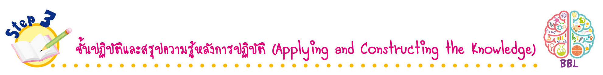
ขั้นปฏิบัติและสรุปความรู้หลังการปฏิบัติ (Applying and Constructing the Knowledge)
• • • • • • • • • • • • • • • • • • • • • • • • • • • • • • • • • • • • •

7. นักเรียนแต่ละกลุ่มปฏิบัติกิจกรรม กล่องของฉัน โดยแต่ละกลุ่มช่วยกันออกแบบกระดาษ

และตัดกระดาษเพื่อพับเป็นกล่อง ซึ่งอาจทำได้หลายวิธี ดังตัวอย่าง

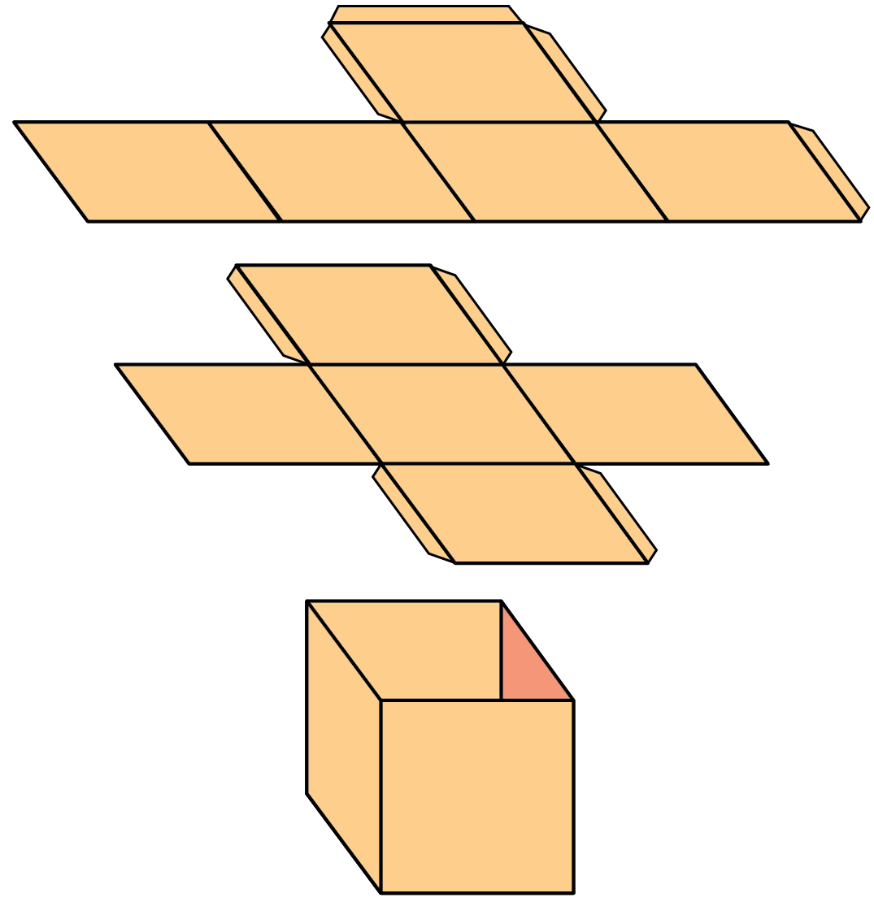

8. นักเรียนคิดว่ามีวิธีการตัดกระดาษและพับกระดาษด้วยวิธีอื่น ๆ อีกหรือไม่ ลองเขียนวิธีการ
ของนักเรียน
9. นักเรียนต้องการสร้างกล่องสำหรับใส่ดินสอ นักเรียนจะออกแบบให้มีขนาดเท่าใด
10. นักเรียนแต่ละกลุ่มทดลองปฏิบัติกิจกรรมที่กำหนดว่าแต่ละกลุ่มมีการออกแบบกระดาษวิธีใดบ้าง


การทำโครงงานสร้างเสริมทักษะศตวรรษที่ 21 ด้านการคิดสร้างสรรค์ การเรียนรู้วิธีการเรียน
และการร่วมมือทำงานเป็นทีม

11. นักเรียนร่วมกันสรุปสิ่งที่เข้าใจเป็นความรู้ร่วมกัน ดังนี้
การออกแบบขั้นตอนการแก้ปัญหาควรออกแบบให้ครอบคลุมทุกกรณีตามเงื่อนไขที่โจทย์กำหนด
และอาจนำขั้นตอนไปใช้ได้หลาย ๆ ครั้ง ตามต้องการ
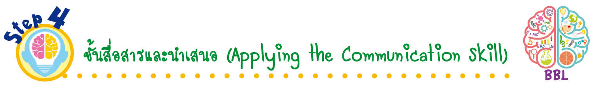
ขั้นสื่อสารและนำเสนอ (Applying the Communication Skill)
• • • • • • • • • • • • • • • • • • • • • • • • • • •

12. นักเรียนแต่ละกลุ่มออกมานำเสนอผลการออกแบบกระดาษ และการตัดกระดาษเพื่อทำเป็นกล่อง
สาธิต พร้อมระบุขั้นตอนวิธีหน้าชั้นเรียน เพื่อแลกเปลี่ยนเรียนรู้กัน

กิจกรรมนี้สร้างเสริมทักษะศตวรรษที่ 21 ด้านการสื่อสาร

13. นักเรียนร่วมกันอภิปรายสรุปเกี่ยวกับวิธีการทำงานให้เห็นการคิดเชิงระบบและวิธีการทำงาน
ที่มีแบบแผน

ขั้นประเมินเพื่อเพิ่มคุณค่าบริการสังคมและจิตสาธารณะ (Self-Regulating)
• • • • • • • • • • • • • • • • • • • • • • • • • • • • • • • •

14. นักเรียนนำความรู้เกี่ยวกับการออกแบบขั้นตอนการแก้ปัญหาไปปรับใช้ในชีวิตประจำวัน
และแนะนำรุ่นน้อง เพื่อน หรือบุคคลในครอบครัวนำไปใช้ในการแก้ปัญหาที่พบในชีวิตจริงได้อย่างเหมาะสม
15. นักเรียนประเมินตนเอง โดยเขียนแสดงความรู้สึกหลังการเรียนและหลังการทำกิจกรรม
ในประเด็นต่อไปนี้
• สิ่งที่นักเรียนได้เรียนรู้ในวันนี้คืออะไร
• นักเรียนมีส่วนร่วมกิจกรรมในกลุ่มมากน้อยเพียงใด
• เพื่อนนักเรียนในกลุ่มมีส่วนร่วมกิจกรรมในกลุ่มมากน้อยเพียงใด
• นักเรียนพึงพอใจกับการเรียนในวันนี้หรือไม่ เพียงใด
• นักเรียนจะนำความรู้ที่ได้นี้ไปใช้ให้เกิดประโยชน์แก่ตนเอง ครอบครัว และสังคมทั่วไป
ได้อย่างไร
จากนั้นแลกเปลี่ยนตรวจสอบขั้นตอนการทำงานทุกขั้นตอนว่าจะเพิ่มคุณค่าไปสู่สังคม
เกิดประโยชน์ต่อสังคมให้มากขึ้นกว่าเดิมในขั้นตอนใดบ้าง สำหรับการทำงานในครั้งต่อไป


สื่อการเรียนรู้/แหล่งการเรียนรู้

1. หนังสือเรียน รายวิชาพื้นฐาน วิทยาศาสตร์ เทคโนโลยี (วิทยาการคำนวณ) ชั้นประถมศึกษาปีที่ 4
ของสถาบันพัฒนาคุณภาพวิชาการ (พว.)
2. สถานการณ์ตัวอย่างการออกแบบบัวรดน้ำ
3. กระดาษสำหรับทำกิจกรรม
4. แหล่งการเรียนรู้ทั้งภายในและภายนอกโรงเรียน

การประเมินการเรียนรู้

1. ประเมินความรู้ เรื่อง ขั้นตอนการแก้ปัญหา (K) ด้วยแบบทดสอบ
2. ประเมินกระบวนการทำงานกลุ่ม (P) ด้วยแบบประเมิน
3. ประเมินคุณลักษณะอันพึงประสงค์ ด้านใฝ่เรียนรู้ (A) ด้วยแบบประเมิน


แบบประเมินตามสภาพจริง (Rubrics)
แบบประเมินกระบวนการทำงานกลุ่ม
รายการการประเมิน | ระดับคุณภาพ
รายการการประเมิน | 4 | 3 | 2 | 1
กระบวนการ  ทำงานกลุ่ม | มีการกำหนดบทบาท  สมาชิกชัดเจน  และมีการชี้แจงเป้าหมาย  การทำงาน  มีการปฏิบัติงานร่วมกัน  อย่างร่วมมือร่วมใจ  พร้อมกับการประเมินเป็นระยะ ๆ | มีการกำหนดบทบาท  สมาชิกชัดเจน  มีการชี้แจงเป้าหมาย  อย่างชัดเจน  และปฏิบัติงานร่วมกัน  แต่ไม่มีการประเมิน  เป็นระยะ ๆ | มีการกำหนดบทบาท  เฉพาะหัวหน้า  ไม่มีการชี้แจงเป้าหมาย  อย่างชัดเจน  ปฏิบัติงานร่วมกัน  ไม่ครบทุกคน | ไม่มีการกำหนด  บทบาทสมาชิก  และไม่มีการชี้แจงเป้าหมาย สมาชิก  ต่างคนต่างทำงาน

ข้อเสนอแนะของผู้บริหารสถานศึกษา

ลงชื่อ
( )
ตำแหน่ง

บันทึกหลังการสอน

ผลการจัดการเรียนการสอน

ปัญหา/อุปสรรค

แนวทางแก้ไข

ครูผู้สอน
( )
วันที่บันทึก

